第一循环文档
团队名称：个性化学习系统项目组
项目名称：基于多智能体协作的个性化学习资源平台

需求获取面谈记录
本阶段围绕《数据结构》自主学习场景，明确用户需求、方案风险和首期范围，形成范围原型与后续开发计划。

一 学生用户面谈
时间：9月18日
地点：松园一楼大厅
面谈对象：张子凡（初学者）、宋磊（课程复习者）。
面谈者：陈志涵；技术追问：沈超；记录：刘永兴。
记录方式：笔录。

（1）面谈目标
了解学生寻找资料、理解算法和练习巩固时的困难，确认学习画像所需信息与资源形式，初步划定注册登录、画像维护、资源生成和历史查看的功能范围。

（2）面谈主题
围绕“复习栈并掌握括号匹配”的具体任务，讨论学生输入什么信息、系统返回什么内容，以及等待、错误提示和资料保存的使用期望。

（3）面谈要点
问：你平时如何找学习资料，最困难的环节是什么？
张子凡：会在课件和网页之间反复切换，有些讲解默认我懂很多前置知识。我希望先说明自己的基础，再看到难度合适的例子。
问：系统需要先了解哪些信息？
宋磊：课程主题、已学内容和本次目标就够了，表达不清时可以追问。我希望能检查提取结果，避免把“复习”理解成“从零学习”。
问：哪些资源最有帮助，是否需要视频或动画？
张子凡：先给简洁讲解，再提供例题和练习，答案与解析要对应。文本导图适合复习知识关系，视频和动画可以以后再考虑。
问：生成等待和历史记录有哪些要求？
宋磊：要告诉我现在处于哪个步骤，失败后能重试。上次生成的内容应当还能找到，更新学习目标后，旧资料也不要消失。

（4）面谈对象的观点
降低筛选资料的负担；能够查看并修正学习画像；生成内容须有例子、解析和来源提示。首期优先提供讲解文档、带解析练习题和文本思维导图，并保存到个人历史。学生希望等待状态清楚。

二 课程内容评审者面谈
时间：9月18日
地点：松园一楼大厅
面谈对象：王晓雨（课程内容评审者）。
面谈者：陈志涵、袁萱萱；记录：刘永兴。
目标是确定课程边界、内容质量要求和评审职责。
问：如何判断学习资源是否适合学生？
王晓雨：应符合课程大纲，明确先修知识，区分基础理解与综合应用。算法示例要检查边界条件，练习题的答案、代码和解析应保持一致。
问：对生成内容和教师使用方式有什么期望？
王晓雨：应显示AI提示和可核查的资料来源。缺乏依据时应说明不确定性，核验失败的结果不能直接当作可靠答案。教师可以在系统外协助审核样例，首期无需建设教师管理后台。

（5）下次面谈的预期
组织用户完成“补全画像—选择练习题—等待生成—查看解析—返回历史”的任务，记录误操作、理解偏差和新增需求；邀请课程教师复核难度与解析要求，确认需求清单与验收规则。

需求解释与待验证问题
“个性化”在首期限定为根据基础、目标和偏好调整内容难度、例子与呈现方式；学习效果提升需要另行评估。“可信”落实为资料约束、生成后核验与人工抽查。

需求归纳与验证依据
编号与来源 | 需求与业务规则 | 验证方式
R01 张子凡、宋磊 | 必做：注册、登录和退出；学生只能访问本人的画像、任务与资源。 | 验证未登录访问和跨账号访问均被拒绝。
R02 张子凡、宋磊 | 必做：从对话提取知识基础、学习目标和兴趣偏好；缺失关键字段时追问，保存前允许修改。 | 缺项输入触发追问；保存后再次读取字段一致。
R03 张子凡、宋磊 | 必做：选择《数据结构》主题与资源类型，根据已确认画像生成内容。 | 以同一知识点、两种基础画像检查难度与例子差异。
R04 张子凡、宋磊 | 必做：提供讲解、带答案解析的练习题、文本思维导图三类资源。 | 三类分别生成、展示与保存，题目答案逐项对应。
R05 宋磊 | 必做：展示任务状态、失败原因及重试入口；已保存资源保持可访问。 | 通过故障注入覆盖超时、限流和格式错误，检查终态与重试。
R06 宋磊 | 必做：查询本人历史及资源详情，保留生成时的画像版本或快照。 | 更新画像后旧资源仍关联原始生成条件。
R07 王晓雨 | 必做：课程资料约束、来源记录、核验与AI提示；核验不通过时有限重试或阻断。 | 人工检查主题、难度、事实、解析及来源对应。
R08 张子凡、宋磊 | 可选：学习路径推荐及基于课程上下文的基础问答。 | 仅在必做需求通过后评估，另行补充验收项。

功能与非功能需求的区分
R01—R07明确用户可执行的操作。隐私、安全、可用性和可复现性贯穿这些功能：密码采用带盐哈希，密钥保留在后端；对话和画像仅采集完成学习任务所需信息；生成内容显示前过滤危险脚本；每次生成记录模型标识、耗时与结果状态。
工程超时参数沿用启动方案的初值：单次模型调用60秒、整条生成链路180秒，后续依据实测调整。达到链路总时限即终止任务；内容核验失败最多重新生成2次，且仍受总时限限制。参数不代表实测平均耗时或服务承诺。

解决方案风险分析

团队内部风险检查表
围绕团队能力、沟通协作和任务管理逐项识别风险，明确控制措施与检查方式。各项措施由责任人按项目计划落实，并在阶段评审中检查执行情况。
检查事项 | 判断与处理安排
1 技术背景是否适合项目 | 需验证。七人分工已在启动文档中明确；Vue、FastAPI及LangGraph熟练度通过最小示例核查。
2 是否能够获得外部培训支持 | 外部培训资源尚未落实。优先查阅官方材料和组内分享，集中问题向任课教师请教。
3 是否设置共同学习目标 | 拟统一掌握分支协作、接口字段、运行步骤及任务状态；按角色学习框架使用。
4 是否给出限期学习计划 | 第2周前半周完成最小示例和接口联通；沈超组织技术答疑，刘永兴核对环境。
5 是否存在沟通或性格冲突 | 目前没有可据以判断的实际冲突记录。周会及时收集协作障碍，避免预先评价成员。
6 是否按冲突情况调整任务 | 如出现持续冲突，由组长澄清接口和交付边界；必要时调整协作组合，保留评审机制。
7 是否有共同认可的沟通机制 | 启动方案已有周一计划会、周五评审会和24小时响应规则；执行情况由纪要核查。
8 是否安排团队建设活动 | 拟在周评审后开展简短经验交流，分享阻塞与解决方法，避免增加不必要负担。
9 成员信任是否持续增进 | 以任务交付、主动求助和交叉评审观察协作情况；无测量记录时不作提升结论。
10 任务分配是否合理 | 沿用七人专业分工，每周对照可投入时间和依赖检查负载；优先转移可独立拆分任务。
11 是否能核查任务完成情况 | 采用Issue、提交记录、演示和测试报告核查；只有满足验收条件的任务才能关闭。

主要团队风险判断
多智能体流程与前后端接口存在交叉依赖，技术学习和联调是主要进度风险。应先完成一条最小生成链路，再扩展三类资源，避免各模块独立完成后才发现字段、状态或依赖不一致。

用户相关风险检查表
检查事项 | 判断与处理安排
1 需求获取知识与经验 | 由陈志涵统一面谈提纲，沈超协助澄清技术约束，将用户表述转化为可验证的需求规则。
2 是否了解用户背景 | 区分初学者、课程复习者和内容评审者，分别关注知识基础、学习目标、使用场景和内容质量要求。
3 是否调查原有系统 | 以课件、搜索和通用问答工具作为替代方式分析；后续记录实际使用过程与不足。
4 面谈准备是否充分 | 准备提纲、原型、笔录和知情说明；录音须先征得受访者同意。
5 用户代表选择是否恰当 | 拟覆盖至少两类学生及课程内容评审者，避免仅收集团队内部的使用偏好。
6 面谈情景是否恰当 | 使用“学习栈与括号匹配”的具体任务，降低抽象描述造成的理解偏差。
7 问题结构和技巧是否合适 | 先询问既有学习过程，再追问困难，最后确认功能边界；避免先展示答案诱导用户。
8 是否保持主题一致 | 围绕画像、资源、等待、历史和内容质量展开；范围外建议单独记入候选清单。
9 开放式问题是否过多 | 每轮开放提问后归纳重点，再用具体案例确认；防止信息发散且无法形成需求。
10 封闭式问题是否过多 | 保留“为什么”“最近一次如何处理”等追问，让用户说明原因和例外情况。
11 是否适当引导并获取信息 | 采用中性复述和操作任务，不使用暗示性问题；对矛盾回答继续追问。
12 是否及时记录整理 | 需求内容已整理为R01—R08；后续新增意见在24小时内整理，登记用户角色、使用场景和关联需求。
13 是否获得用户认可 | 将需求摘要和范围原型回传用户复核，逐项记录认可、异议及待确认事项，并据此维护需求基线。

风险重点是把团队设想当成普遍需求，以及把“解释清楚”“准确可靠”等宽泛期望直接写成不可测量的承诺。后续应通过原型操作、具体输出样例和逐条需求回访，缩小理解偏差。

问题解决方案

团队内部相关
技术经理先定义画像、任务与资源的字段和状态，再由前后端按同一示例实现。组长每周检查任务依赖、人员负载和阻塞；预计延误超过2天时组织调整，优先压缩可选功能。独立改动提交合并请求，由非作者评审后集成。

用户相关
采用“访谈原句—需求编号—原型操作—验收条件”的对应关系。用户对原型存在异议时，记录分歧与原因，再修改需求和页面。课程评审者重点检查算法边界、答案解析与来源，学生重点检查理解成本和使用流程。

其他风险与处置登记
概率与影响按高、中、低进行定性估计；高优先级风险在进入下一阶段前须落实控制措施。风险关闭以证据为准，当前登记用于安排后续检查。
风险及等级 | 触发条件与处理 | 责任人与关闭证据
K01 技术联调  概率中／影响高 | 出现字段或依赖不一致时暂停扩展；统一接口、锁定依赖，保留最小链路。 | 沈超、赵博龙、刘永兴；第二名成员复现通过。
K02 需求失真  概率高／影响高 | 用户无法按原型完成任务或提出关键异议时，复访并修订需求基线。 | 陈志涵、宇家宁；反馈逐项有处理结论。
K03 内容错误  概率高／影响高 | 样例出现事实、代码或解析矛盾时阻断输出；修订来源、提示词及回归项。 | 袁萱萱、黄俊杰；错误样例复测通过。
K04 API及费用  概率中／影响高 | 超时、限流或额度告警时限制并发、控制长度；有限重试，新增费用由组长确认。 | 沈超、陈志涵；异常处理记录与调用统计完整。
K05 权限与泄密  概率中／影响高 | 发现越权或密钥误提交时停止相关服务，撤销凭据，修复并回归。 | 赵博龙、黄俊杰；跨账号与密钥检查通过。
K06 时间与范围  概率中／影响高 | 预计延期超过2天时重排任务，推迟路径推荐、问答等可选项。 | 陈志涵；关键节点重新评审并更新计划。
K07 资料使用  概率中／影响中 | 来源不明或无共享权限时停止纳入资料库，改用可合法使用的课程材料。 | 袁萱萱；来源及使用限制登记完整。
K08 演示环境  概率中／影响中 | 部署或网络异常时排查配置并回退稳定版本；缓存样例须清楚标注。 | 刘永兴；第7周部署演练记录。

项目范围文档

项目目标
内容 | 说明
目标 | 开发面向在校大学生的个性化学习资源平台，以《数据结构》为首期课程，根据学习基础、目标和偏好提供难度合适的学习资料。
业务要求 | 减少资料反复筛选与整理的负担，串联画像确认、资源生成、内容核验和历史查看；为自主学习提供可复用的材料。
度量指标 | 首期必做需求R01—R07通过验证；至少30条固定课程需求执行测试，建议首次端到端成功率与内容合理性通过率均不低于90%，作为拟定内部验收目标。
合理性 | 学习场景涉及基础差异、解释难度和复习形式等问题；画像驱动生成与三类资源分别满足内容适配、练习巩固和知识梳理需求，适用性通过原型试用和内容复核检查。
可行性 | 沿用Vue 3、FastAPI、SQLite、LangGraph及外部模型API方案；不训练或微调模型，以七人分工和8周计划控制范围。

问题描述与约束
问题：同一份资料难以兼顾不同基础与目标，学生需要自行判断难度并整理知识和练习。影响：资料查找、筛选和练习核对占用学习时间，来源与答案质量不易辨别。拟解决结果：用户能够确认自己的画像，在一个连续流程中获得相匹配的学习资源并再次查看。
约束：首期覆盖线性表、栈与队列、树、图、查找和排序；数据存储与权限控制采用课程演示规模设计；项目总周期沿用启动方案的8周，相对周次从启动评审通过起算；模型服务、额度、可用设备和部署条件须由团队落实。

候选方案与选择
候选方案 | 适用性与取舍
静态资料检索 | 开发成本较低，内容容易核验，但对用户基础和目标的动态适配有限。
单次通用模型问答 | 较快得到答案，但规划、生成、核验和格式处理混合，失败定位与流程追踪较弱。
多智能体协作生成 | 作为拟实施方案。规划、生成、核验和格式整理职责清晰，便于追踪；需承担额外调用耗时和状态管理成本。

项目相关人员和用户
内容 | 学生用户
代表 | 《数据结构》初学者与课程复习者，分别关注基础理解、知识巩固和练习应用。
说明与职责 | 系统直接使用者；提供学习需求、修正画像、选择资源形式并反馈问题。
成功标准与关注点 | 步骤容易理解，难度与基础相匹配，练习有解析，失败可见，历史可找回，个人数据受到保护。
参与方式 | 后续参加需求访谈、原型操作及验收样例试用。
可交付工件 | 学习场景描述、原型反馈记录及问题清单。
意见与问题 | 确认可接受等待时间、画像编辑方式及不同基础学生对三类资源的需求差异。

内容 | 课程教师与内容评审者
代表 | 任课教师或具备《数据结构》课程知识的内容评审人员。
说明与职责 | 在系统外评审课程范围、材料来源和资源正确性，不设置首期教师管理账号。
成功标准与关注点 | 知识点与课程一致，算法边界和复杂度表述合理，题目、答案及解析对应，来源可核对。
参与方式与工件 | 参与样例复核及阶段评审，提供内容问题单和修改意见；具体参与安排需另行联系。
意见与问题 | 明确人工复核范围和频率；自动核验不能替代课程内容评审。

内容 | 项目团队及课程验收方
代表 | 陈志涵代表项目组统筹；课程任课教师按课程要求组织验收。
说明与职责 | 团队负责开发、测试和文档；验收方检查阶段任务、软件演示及过程产出物。
成功标准与关注点 | 范围清楚、进度可控、原型与需求对应，核心流程可演示，测试证据和文档一致。
参与方式与工件 | 周计划与评审、范围确认、阶段检查和最终验收；形成计划、缺陷记录、版本包与验收材料。
意见与问题 | 课程安排优先；如周期、交付形式或验收条件调整，由组长评估后更新基线。

相关事实和假定
相关事实列表 | 说明
F01 已有项目启动文档 | 载明团队名称、七人角色、技术方案与8周计划；作为本循环的前序依据。
F02 项目以外部API获得模型能力 | 启动方案明确不开展模型训练和微调，计划由后端适配模型服务。
F03 首期限定数据结构课程 | 讲解文档、带解析练习题和文本思维导图为必做资源形式。
F04 课程要求范围原型与计划 | 第一循环PPT要求需求获取、风险分析、范围界定、原型及项目计划。
F05 已形成需求与范围设计材料 | 需求清单R01—R08、系统范围用例图及低保真原型共同构成后续设计、开发和验收的依据。

相关假设列表 | 验证方式及假设不成立时的处理
A01 模型服务与额度可用 | 沈超完成最小调用、超时和成本检查；不可用时评估替代服务，变更须经组长确认。
A02 能获取合法可用的课程资料 | 袁萱萱核对来源及权限；无法获得时采用可合法使用的公开资料，缩小知识覆盖。
A03 可按计划投入人员与时间 | 陈志涵逐周确认成员课表和负载；不足时调整任务，优先延期可选功能。
A04 演示环境支持后端网络请求 | 刘永兴进行部署与网络验证；受限时提前协调演示环境，明确缓存内容的性质。
A05 课程演示负载适合SQLite | 赵博龙、黄俊杰验证预期并发；未规定并发数字，不预先承诺承载量。
A06 用户可参与后续原型验证 | 陈志涵联系代表用户；若未落实，保留内部走查并记录外部验证尚未完成。

项目边界和范围界定
范围内：账号认证、对话画像与更新、课程需求提交、多智能体编排、三类资源生成、内容核验、安全过滤、任务状态、个人历史及基本部署说明。内容规划师输出目标和知识点，资源生成师生成内容，核验环节检查后由格式设计师整理展示结构。
范围外：多课程平台、模型训练与微调、视频和动画生成、学校统一身份认证、教师教学管理、成绩评定、付费订阅和移动端原生应用。学习路径推荐和上下文问答为可选项，须经范围变更评审后才能承诺交付。

系统范围用例图
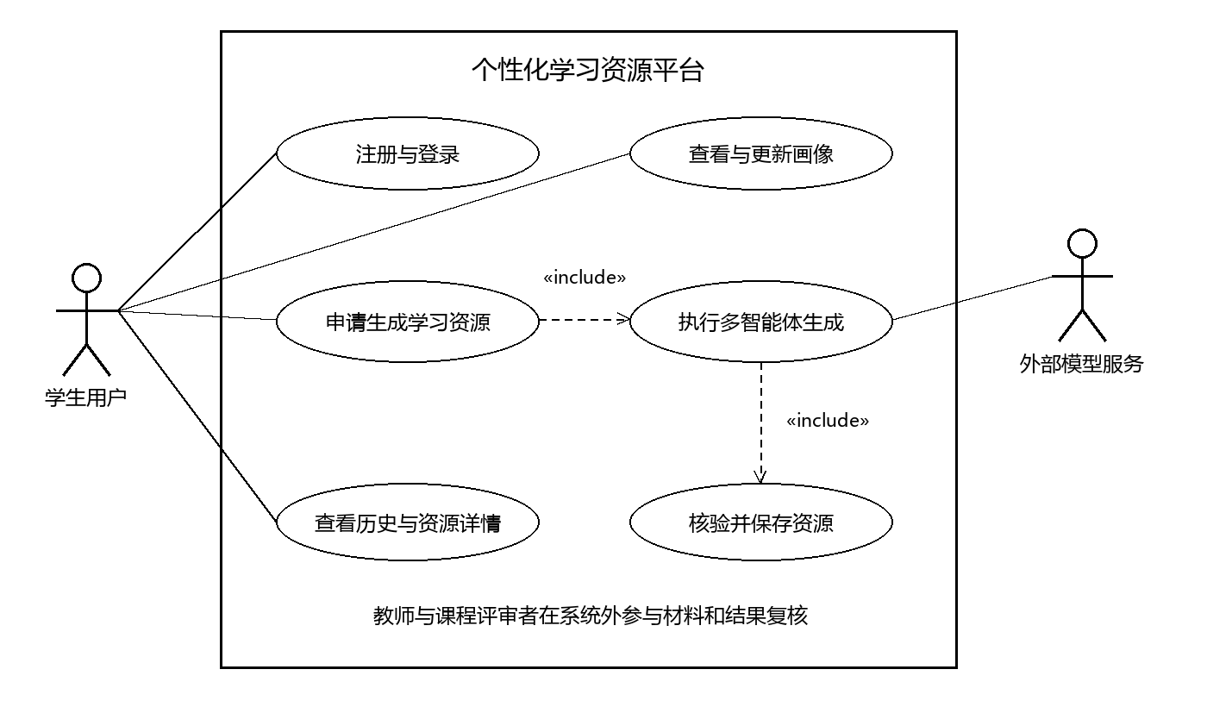
图1 系统范围与外部参与者
学生是系统直接参与者，外部模型服务为协作生成提供能力。图中“申请生成学习资源”包含多智能体生成，后者包含核验与保存。教师和课程评审者在系统外提供内容反馈，不参与首期在线权限体系。内部智能体属于系统组成部分。

核心用例 UC01 生成学习资源
内容 | 说明
参与者与前置条件 | 学生已登录，画像关键字段已确认；主题属于数据结构课程，资源类型在支持范围内。
主成功场景 | ①提交主题与资源类型；②创建任务并记录画像快照；③规划知识点与结构；④生成内容；⑤核验主题、事实和安全要求；⑥整理格式并保存；⑦展示结果与来源、AI提示。
异常分支 | 画像缺失则追问；超范围主题提示重新选择；超时或限流显示失败；核验不通过最多重新生成2次，且受总时限约束；仍失败则阻断结果并允许用户重新提交。
后置条件 | 成功任务关联用户、画像版本、输入条件和资源；失败任务保留原因。更新画像不覆盖已有资源的生成依据。
边界验证 | 未登录、跨用户访问、空输入、超范围主题、模型格式异常及重复点击均应具有明确处理。

保存失败时不得显示任务完成；前端重复提交应避免意外创建重复任务。外部调用中只传递生成所需的学习信息，不发送密码或与任务无关的个人资料。

范围原型设计与验证
采用探索式低保真原型，明确页面结构、任务顺序和异常提示。原型用于需求沟通与范围验证，模型调用及数据持久化在后续开发阶段实现。注册登录为进入主流程的前置步骤。
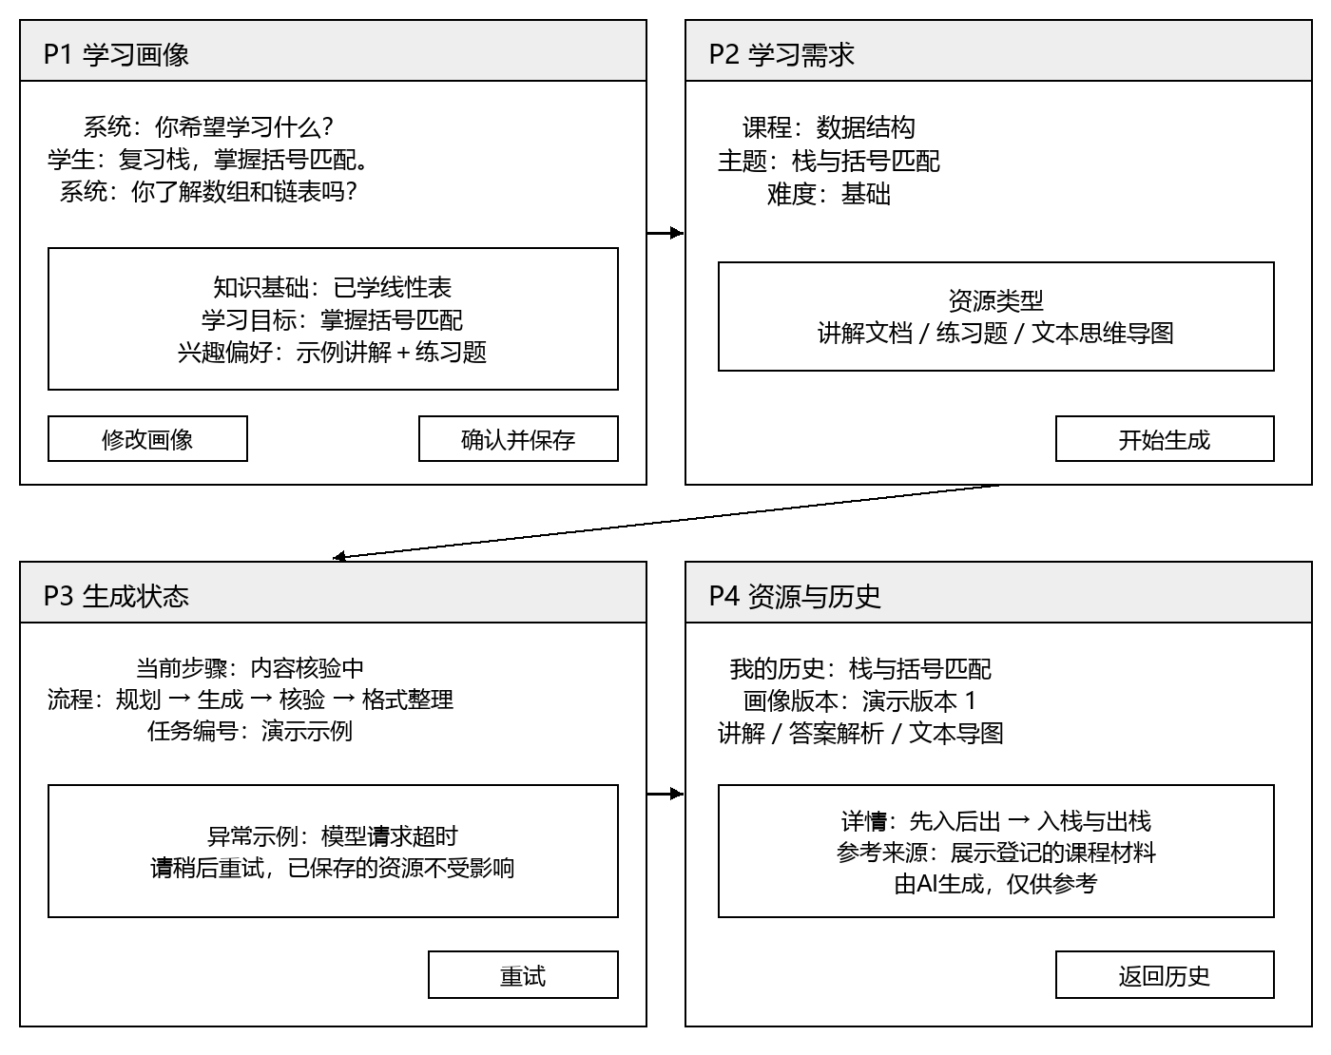
图2 范围原型与页面流转

原型设计依据与改进
针对画像理解偏差，P1提供画像预览与编辑入口，支持用户检查并修正基础、目标与偏好；针对生成过程中的等待和重复提交，P3展示阶段状态并限制重复操作；针对内容依据与质量要求，P4展示资料来源和AI提示。后续通过原型操作验证这些设计，并根据反馈调整交互。

原型确认条件
用户能够完成画像确认、资源选择、状态识别与历史查找；能够区分正在生成、成功和失败；理解三类资源和课程边界。每个问题记录页面编号、复现步骤、影响、负责人及复核结果，完成需求修订后再确认范围基线。

项目计划文档
创建日期与修改日期：2026年9月22日；编制统筹：陈志涵；技术计划：沈超；文档与配置管理：刘永兴；使用者：全体成员及课程验收方。版本V1.0，修订内容为第一循环需求、风险、范围原型及项目计划。
沿用启动文档的8周总计划，W1为启动评审通过后的第1周。下表按项目相对周次排程，日历起止日期结合课程安排登记。第一循环以需求与范围确认为阶段检查点，后续根据评审结果推进设计、开发和测试。

项目日程与甘特图
任务 | W1 | W2 | W3 | W4 | W5 | W6 | W7 | W8
A 启动、需求及范围 | ■
B 架构、接口及数据 |  | ■
C 课程资料与来源 |  | ■
D 核心功能开发 |  |  | ■ | ■
E 测试用例准备 |  |  | ■ | ■
F 集成与异常处理 |  |  |  |  | ■
G 测试与缺陷修复 |  |  |  |  |  | ■
H 回归、部署与报告 |  |  |  |  |  |  | ■
I 验收与版本归档 |  |  |  |  |  |  |  | ■

■ 表示计划实施周。资料补充、问题修复和文档维护随开发持续进行；表内显示各任务的主要集中实施时段。

里程碑与完成定义
节点 | 计划时间 | 完成定义与检查证据
M1 范围基线 | W1末 | 启动材料、需求、风险及原型完成评审；异议有处理结论，未完成的用户验证明确登记。
M2 设计基线 | W2末 | 架构、数据库和接口约定一致；模型API及基础环境经验证。
M3 核心流程 | W4末 | 画像至三类资源的主流程可演示，任务状态和个人历史可检查。
M4 集成测试 | W6末 | 固定样例测试和缺陷记录完整；成功率及合理性按统一口径统计。
M5 发布准备 | W7末 | 权限与异常回归、部署演练通过，使用说明及已知问题清楚。
M6 最终验收 | W8末 | 完成现场演示、问题整改、v1.0.0标签及完整交付物归档。

任务依赖与资源日程
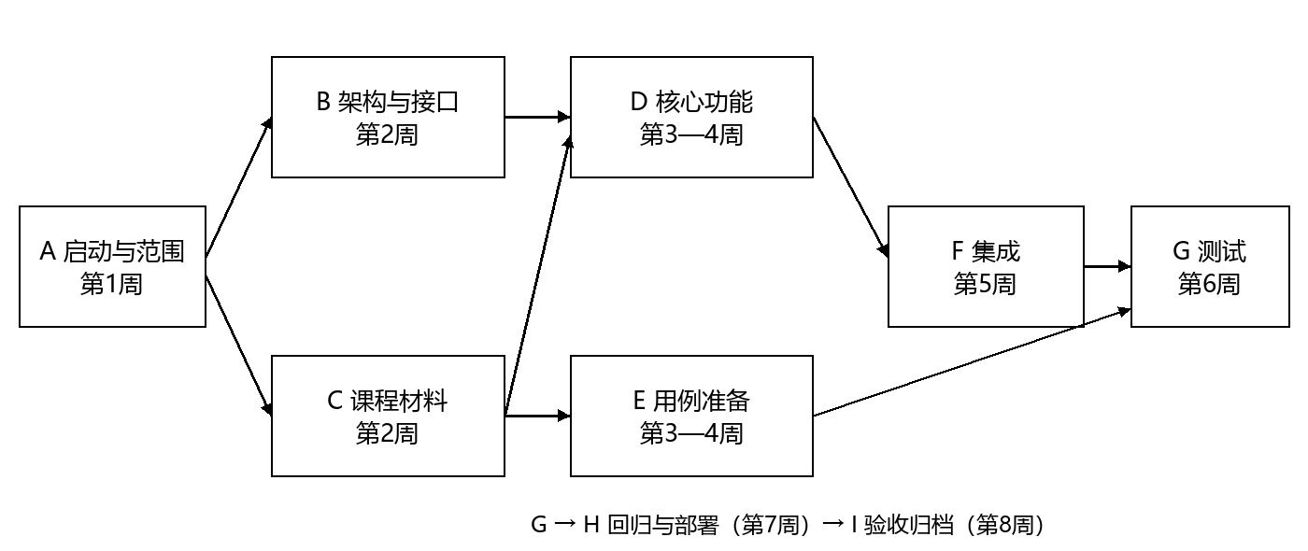
图3 项目网络图与阶段依赖
A完成后启动B、C；B与C均满足条件后推进D；E依赖C并与D并行。D完成后进入F，F和E共同满足条件后进入G，再依次推进H、I。B、C共享沈超的技术评审时间，由组长协调，避免同时安排关键评审。图中周次为计划区间，未进行量化关键路径计算。

成员资源日程表
成员 | W1—W2 | W3—W4 | W5—W6 | W7—W8
陈志涵 | 需求、范围和计划评审 | 任务协调与范围控制 | 进度检查、缺陷协调 | 验收组织与材料核对
赵博龙 | 认证、画像、数据与接口设计 | 认证、画像、任务和资源接口 | 权限修复与联调 | 回归支持、部署配合
宇家宁 | 范围原型与页面设计 | 画像、状态、三类资源页面 | 交互联调与缺陷修复 | 操作说明与演示配合
袁萱萱 | 课程大纲、来源与内容规则 | 提示词、三类资源样例 | 事实与解析复核 | 材料检查、使用说明
刘永兴 | 仓库、环境与依赖 | 集成脚本及配置维护 | 集成环境与版本管理 | 部署演练、发布归档
沈超 | 架构、模型适配与流程设计 | 智能体编排、结构化输出 | 超时、重试及核验联调 | 技术回归与设计说明
黄俊杰 | 测试映射与用例框架 | 测试集和模块用例 | 执行测试、统计与缺陷跟踪 | 安全回归与验收核验

各成员按上述时段形成个人任务清单，登记预计投入、截止周次及协作依赖。工作时间遵循启动文档安排，课程优先；周一计划会核对可用时间，周五评审会核对交付证据。尚未确认的个人工时不以固定人天填报。

第一循环检查与下一阶段计划

课程任务与产出对应
PPT任务 | 本循环产出与检查条件
T4 目标、限制和解决方案 | 需求获取材料、R01—R08、项目目标与候选方案；通过需求回访和原型试用持续核对用户意见。
T5 风险分析与原型 | 团队及用户检查表、K01—K08、范围原型；高风险有责任人，原型反馈有处理记录。
T6 范围说明与验证 | 事实和假设、范围清单、用例图与UC01；逐项核对范围、原型、需求及测试条件。
T7 下一阶段计划 | 8周日程、网络图、成员安排及下表；评审通过后执行并持续更新。

下一阶段执行检查表
任务与责任人 | 计划期限 | 验收条件
需求回访与原型验证陈志涵、宇家宁 | 进入设计基线前 | 获取用户反馈，记录认可与异议，更新需求及范围。
接口与数据设计  赵博龙、沈超 | W2前半周 | 明确账号、画像版本、任务、资源字段和错误码，前后端共同评审。
最小链路验证  沈超、袁萱萱 | W2后半周 | 用1条课程需求完成模型调用与结构化输出，记录实际模型ID及异常。
环境与仓库复现  刘永兴 | W2内 | 第二名成员按README启动环境，依赖、配置模板和忽略规则齐全。
首批内容与测试集  袁萱萱、黄俊杰 | W2末至W3 | 完成首批10条需求、来源及评分规则，后续扩充至不少于30条。
设计评审与任务确认  陈志涵、全体成员 | W2末 | 核对风险、资源及依赖，形成设计基线和W3—W4开发任务。

验收口径与计划调整
首次端到端成功率＝首次请求在总时限及有限内部重试规则内生成并保存可展示资源的任务数／全部测试任务数；用户手动重试另列统计。内容合理性通过率＝主题、结构、难度、事实和解析均通过人工复核的资源数／成功生成资源数。两项拟定目标均为90%，未经实测不报告达标。
计划检查状态采用待开始、进行中、待评审、已完成、受阻。变更由提出人说明原因，沈超评估技术影响，黄俊杰评估测试影响，陈志涵组织评审后更新范围、日程和任务记录。关键权限缺陷、明显内容错误及演示阻塞问题须关闭后交付。
编制依据：《项目启动文档》（2026年9月15日）、《第一循环文档（模版）》及《软件工程综合实践—第一循环阶段》PPT。

